UNIVERSITATEA TEHNICĂ A MOLDOVEI FACULTATEA CALCULATOARE, INFORMATICĂ ȘI MICROELECTRONICĂ
DEPARTAMENTUL INGINERIA SOFTWARE ȘI AUTOMATICĂ

Lucrare de laborator Nr. 5 la Tehnici de Programare
Tema:” Funcții, metode și importuri pe web”

Realizat: SI-264-Razvan Cretu
Verificat: Asistent Universitar- …..

Chișinău, 2026

1. Prezentarea laboratorului
În cadrul acestui laborator s-au dezvoltat programe Python care comunică cu site-uri web reale (https://cybercor.org) și (https://httpbin.org)). Scopul lucrării constă în exersarea și aprofundarea a trei concepte fundamentale:
- Importurile: utilizarea modulelor din biblioteca standard și a bibliotecilor terțe.
- Metodele și atributele: manipularea obiectelor create de biblioteca requests și din biblioteca standard (urllib).
- Funcțiile și modularizarea: organizarea codului în funcții reutilizabile și crearea unui modul propriu (webtools.py) pentru analiza unui site web și generarea de rapoarte în formatele JSON și CSV.

2. Execuția lucrării și codul sursă

Partea 1: Importuri (exercițiile 1–8)
Codul sursă (part1_imports.py):
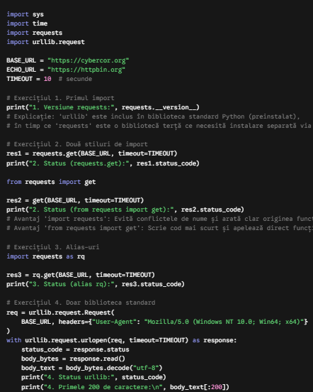
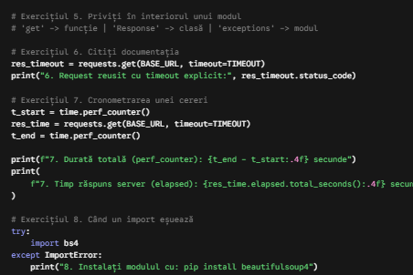
Rezultatul executării (part1_imports.py):

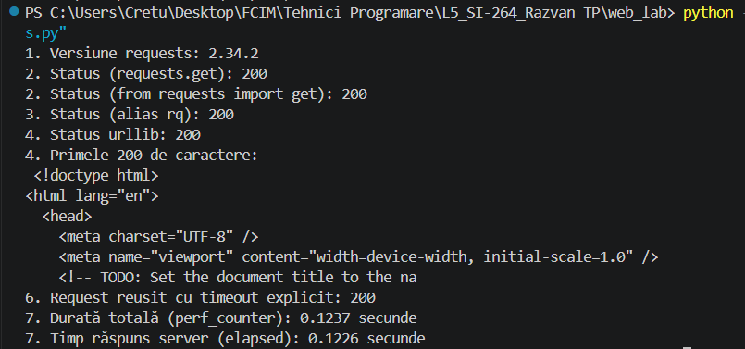
fig.2. 1

Partea 2: Metode și atribute ale obiectelor web (exercițiile 9–20)
Codul sursă (part2_methods.py):
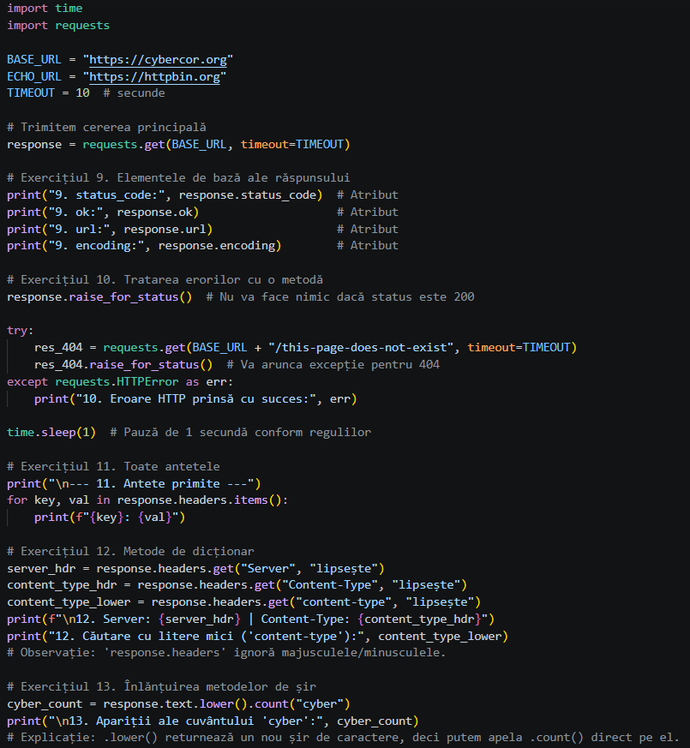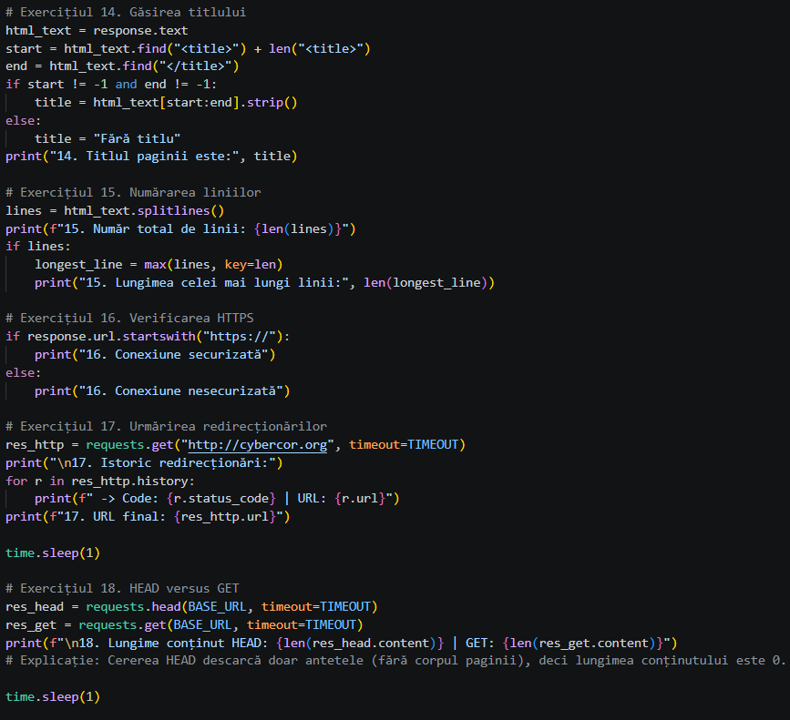
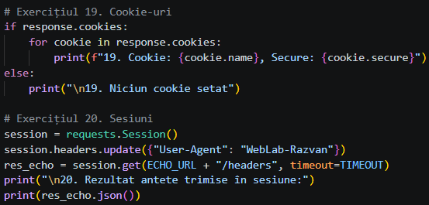

Rezultatul executării (part2_methods.py):
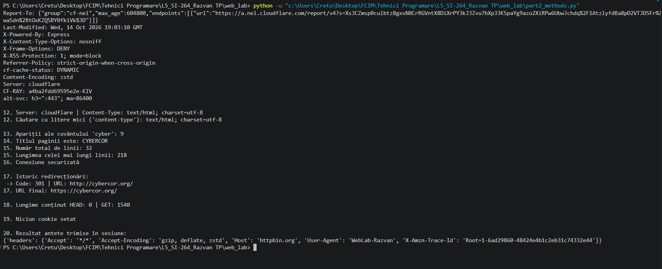
fig.2. 2

Partea 3: Scrierea propriilor funcții (exercițiile 21–34)
Codul sursă (part3_functions.py):
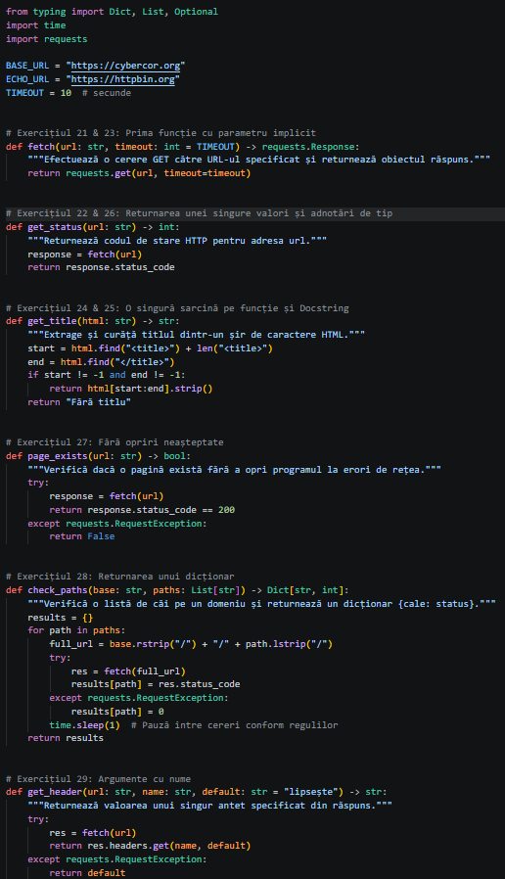
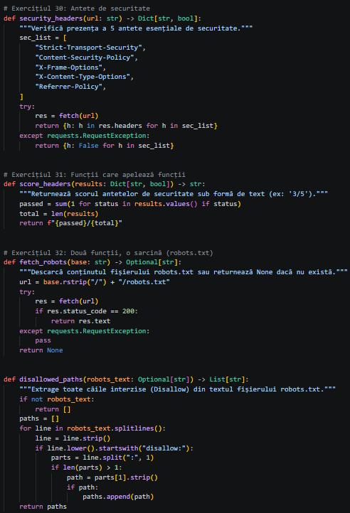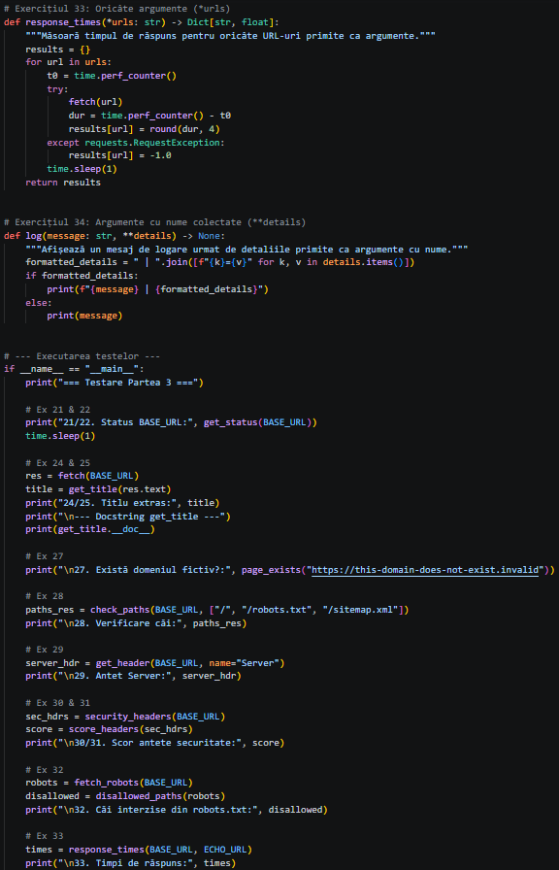

Rezultatul executării (part3_functions.py):
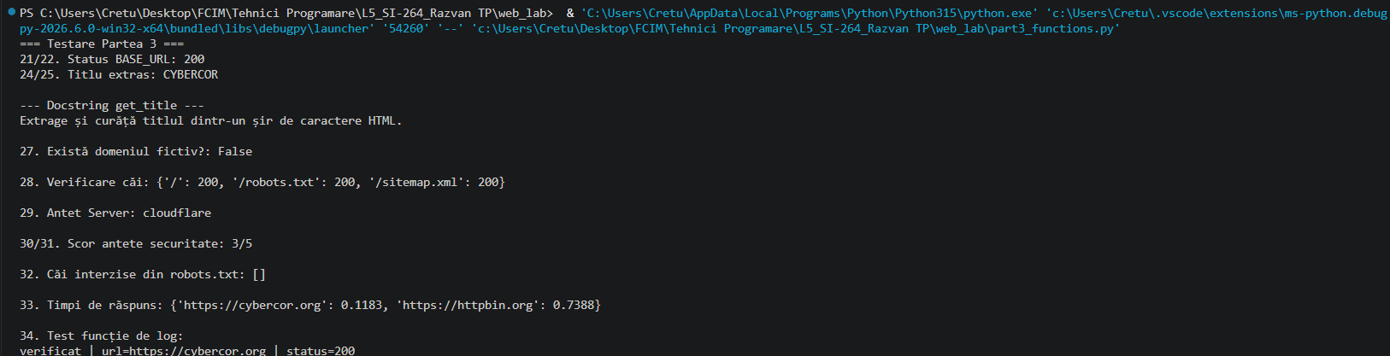
fig.2. 3

Partea 4: Alte module din biblioteca standard (exercițiile 35–43)
Codul sursă (part4_modules.py):
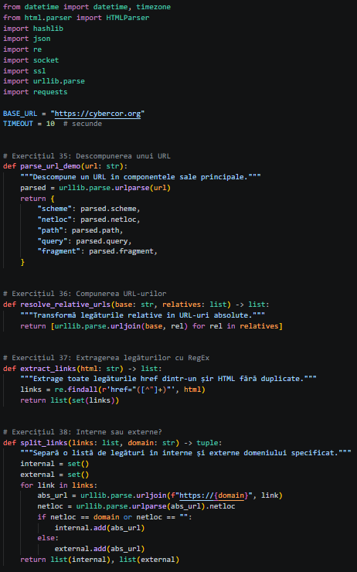
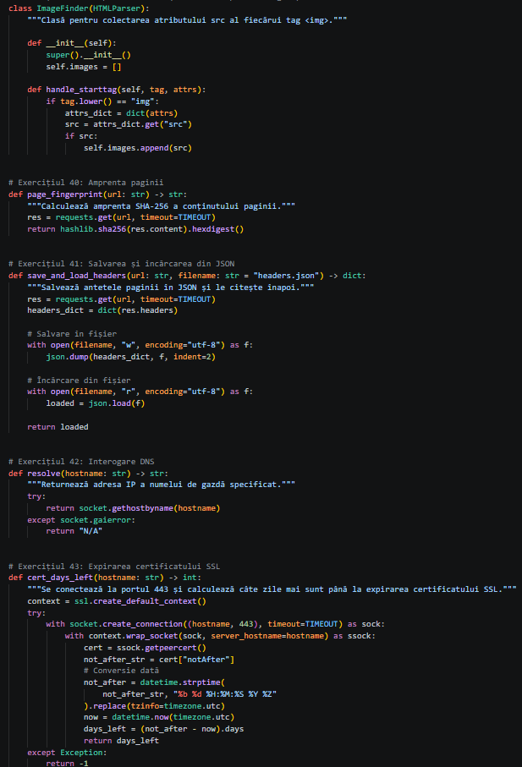
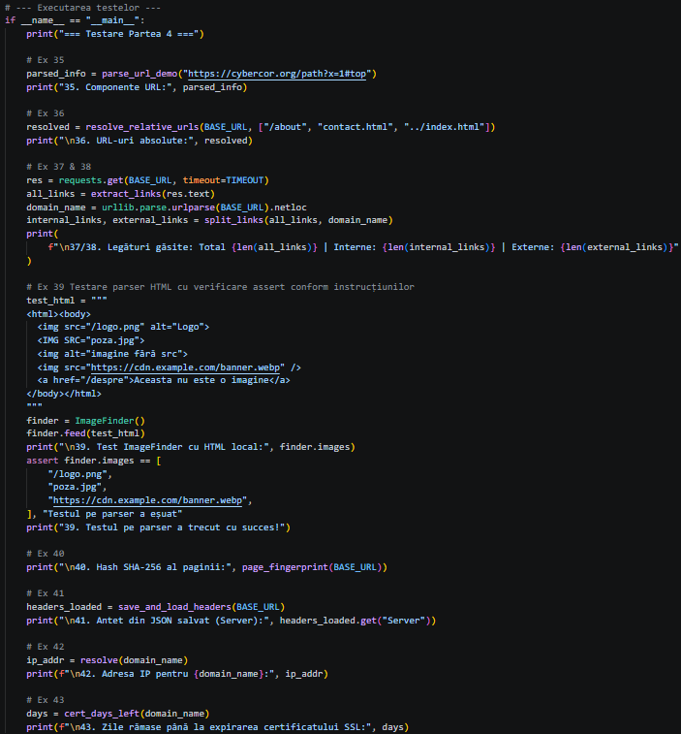
Rezultatul executării (part4_modules.py): 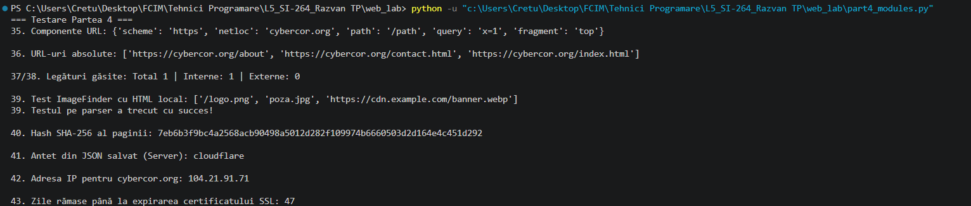
fig.2. 4

Partea 5: Modulul webtools.py și Proiectul Final
Codul sursă (webtools.py):
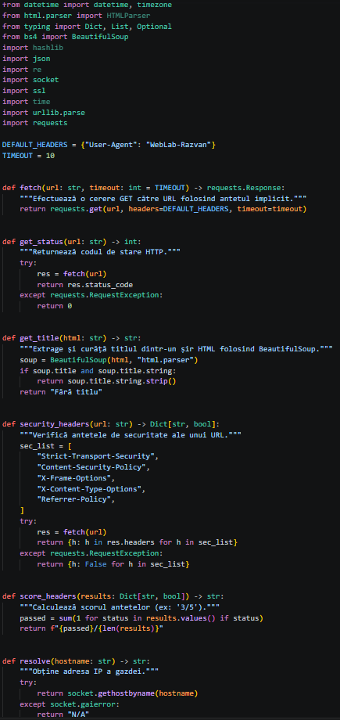
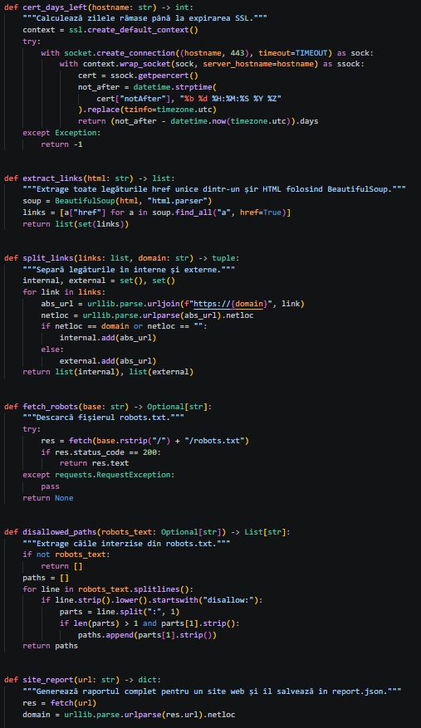
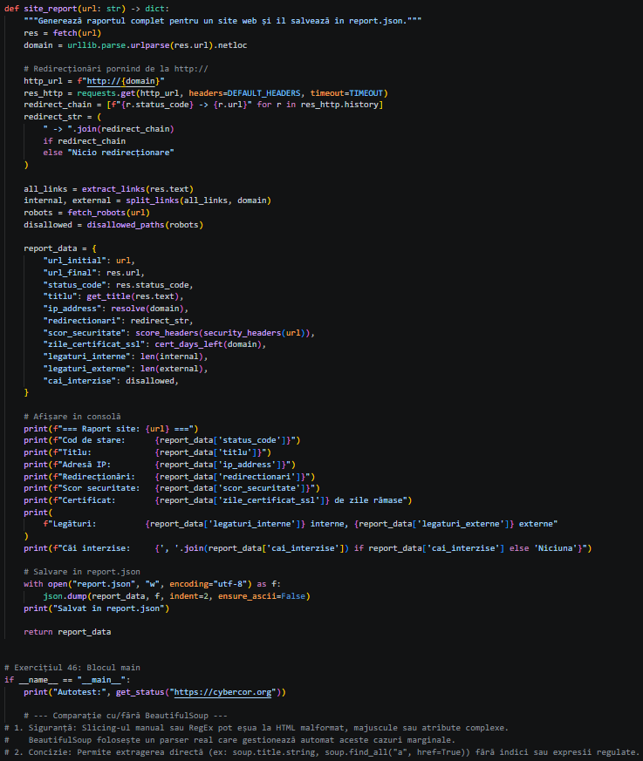

Codul sursă (main.py):
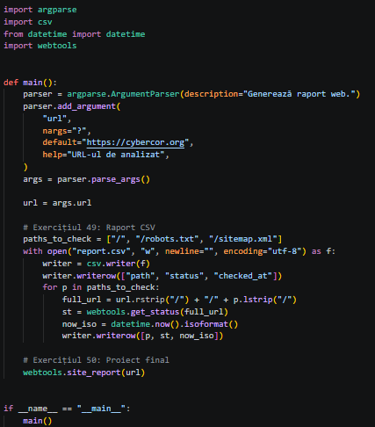
Rezultatul executării (main.py):
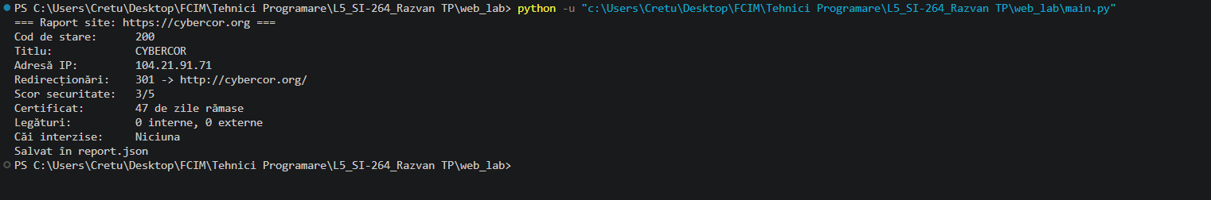
fig.2. 5

3. Concluzii
În urma realizării lucrării de laborator nr. 5, s-au obținut următoarele deprinderi practice:
- S-a înțeles diferența dintre modulele din biblioteca standard Python (precum urllib, socket, json, ssl) și bibliotecile externe terțe (requests, beautifulsoup4).
- S-au aplicat cu succes tratarea erorilor de rețea (folosind blocuri try / except pentru requests.RequestException și HTTPError) și gestionarea timpilor de așteptare (timeout), prevenind blocarea nedorită a aplicației.
- Codul a fost modularizat prin crearea modulului propriu webtools.py, dovedind utilitatea încapsulării logicii de rețea și reutilizarea funcțiilor în fișierul principal main.py.
- S-a realizat exportul automatizat al datelor colectate de pe serverul web în formatele de date structurate CSV și JSON.

